业务操作指引
20076环境保护税（调整）核定申请

业务概述
实行环境保护税核定征收的纳税人因经营情况发生变化，需要重新核定环境保护税的，向主管税务机关提出调整环境保护税核定申请。纳税人对税务机关核定的应纳税额有异议的，应当提供相关证据，经税务机关认定后，调整核定的应纳税额。
纳税人不能按照《中华人民共和国环境保护税法》第十条第一项至第三项规定的方法计算环境保护税的，按照省、自治区、直辖市人民政府环境保护主管部门规定的抽样测算的方法核定计算，由税务机关会同环境保护主管部门核定污染物排放种类、数量和应纳税额。

办理流程
信用等级  差异化规则 | 高 | 中 | 低 | 严重失信
办结时限 | 5日 | 5日 | 15日 | 解除风险后

关联场景
场景编号 | 场景顺序 | 是否强制  关联 | 场景名称 | 关联关系
1 | 前序场景 | 强制关联 | 环境保护税（调整）核定 | 税务机关进行环境保护税（调整）核定后，纳税人因经营情况发生变化，或对税务机关核定的应纳税额有异议的，再发起本申请。
2 | 前序场景 | 强制关联 | 环境保护税纳税申报 | 纳税人按规定进行纳税申报和缴纳税款。
3 | 后序场景 | 非强制关联 | 缴款开票 | 按照税务事项通知书核定结果向纳税人征收环境保护税。

四、功能路径
1.【我要办税】-【核定管理】-【环境保护税（调整）核定申请】
2.通过首页搜索栏输入关键字搜索

五、操作步骤
1.登录新电子税局后，点击【我要办税】-【核定管理】-【环境保护税（调整）核定申请】功能菜单。
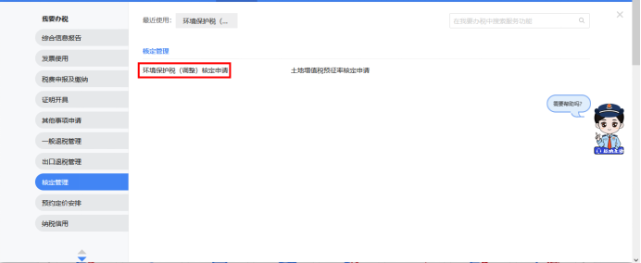
2.点击“环境保护税（调整）核定申请”进入系统功能办理页面。
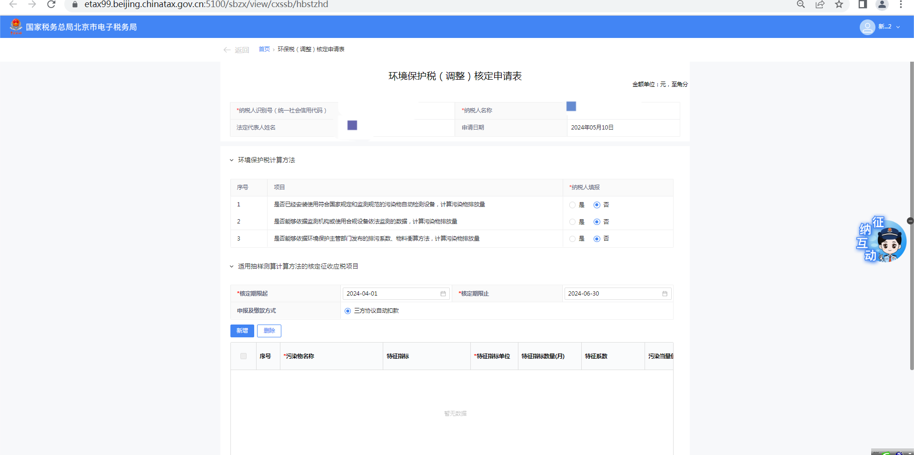
3.点击【新增】，录入需要核定征收的应税项目信息。
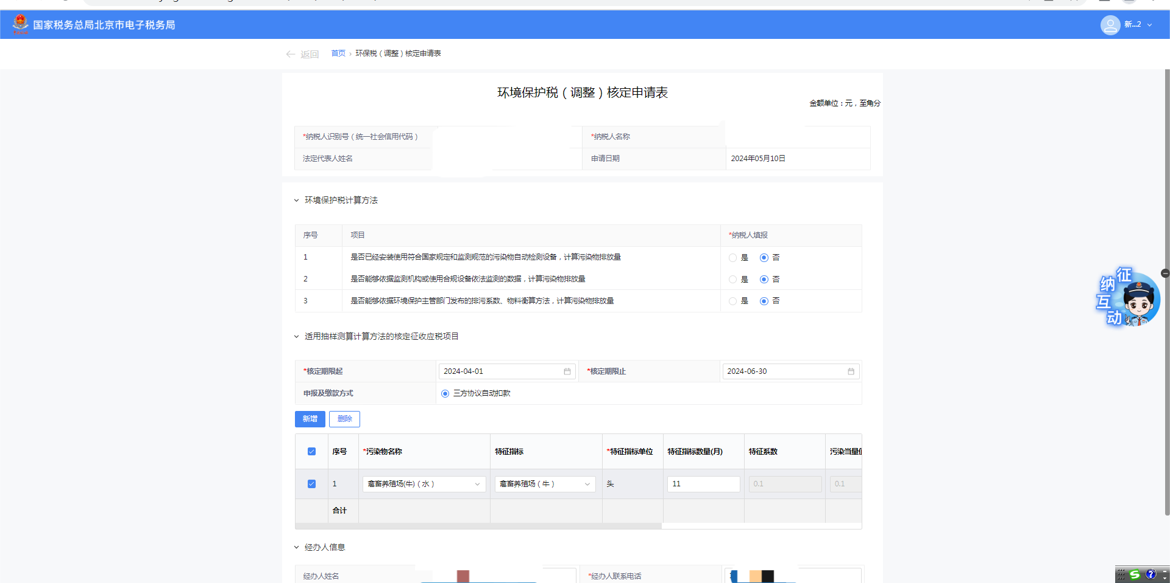
4.核实信息无误后，点击【提交】，提示推送成功。
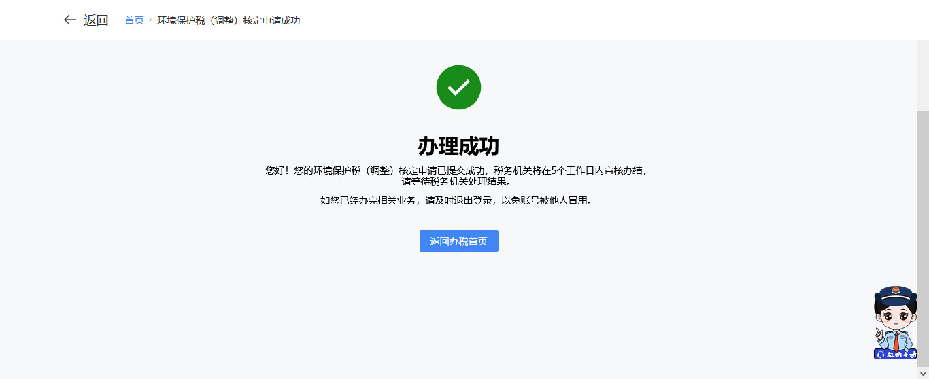

六、报送资料
序号 | 资料名称 | 必报 | 条件报送 | 归档 | 查验 | 容缺报送 | 留存备查
1 | 《环境保护税（调整）核定申请表》 |  |  | √

七、注意事项

八、常见问题
1．纳税人没有签订三方协议是否可以办理？
答：不允许。

